全年负荷计算报告书
设计编号：

工程地点 | ： | 新疆-乌鲁木齐
建设单位 | ：
设计单位 | ：
设计人 | ：
校对人 | ：
审定人 | ：
报告日期 | : | 2025年12月22日

采用软件 | : 暖通负荷BECH2025 | 
软件版本 | : 20250505(PLUS)
正版授权码 | : T13583727383
研发单位 | : 北京绿建软件股份有限公司

目 录

1 建筑概况 1
2 气象数据 1
2.1 气象地点 1
2.2 逐日干球温度表 1
2.3 逐月辐照量表 2
2.4 峰值工况 2
3 软件介绍 2
4 围护结构 2
4.1 屋顶构造 2
4.2 外墙构造 3
4.3 挑空楼板构造 3
4.4 户墙构造 3
4.5 楼板构造 4
4.6 周边地面构造 4
4.7 非周边地面构造 4
4.8 地下墙构造 4
4.9 门构造 5
4.10 窗构造 5
5 房间类型 5
5.1 房间参数表 5
5.2 作息时间表 5
6 系统设置 5
6.1 系统划分 5
6.2 运行时间表 6
7 计算结果 6
7.1 模拟周期 6
7.2 全年冷暖需求 6
7.3 负荷分项统计 6
7.4 逐月负荷表 7
8 附录 9

建筑概况
地理位置 | 北京-北京
气候分区 | 严寒C区
北纬 | 44.00
东经 | 87.61
建筑名称
建筑类型 | 居住建筑
计算建筑面积 | 地上 3133.24 ㎡ | 地下 169.99 ㎡
建筑高度 | 地上 13.50 m | 地下3.00 m
建筑层数 | 地上 3 | 地下 1
北向角度 | 48°

气象数据

气象地点
新疆-乌鲁木齐, 《建筑节能气象参数标准》JGJ346-2014

逐日干球温度表
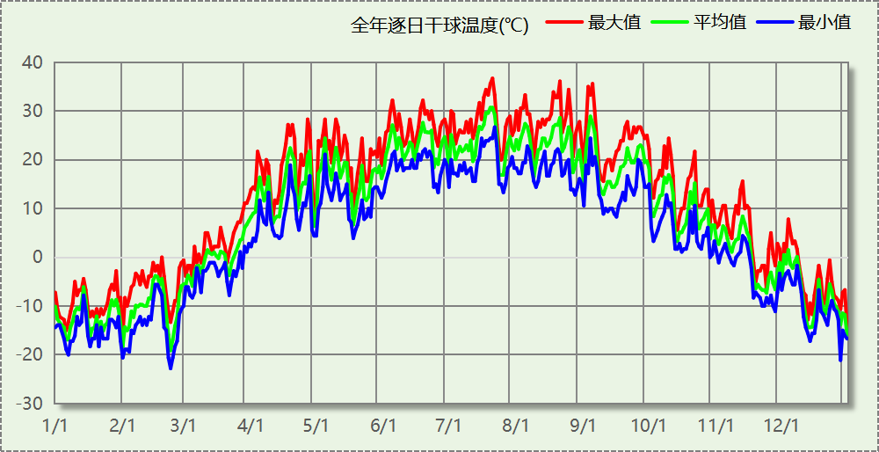

逐月辐照量表
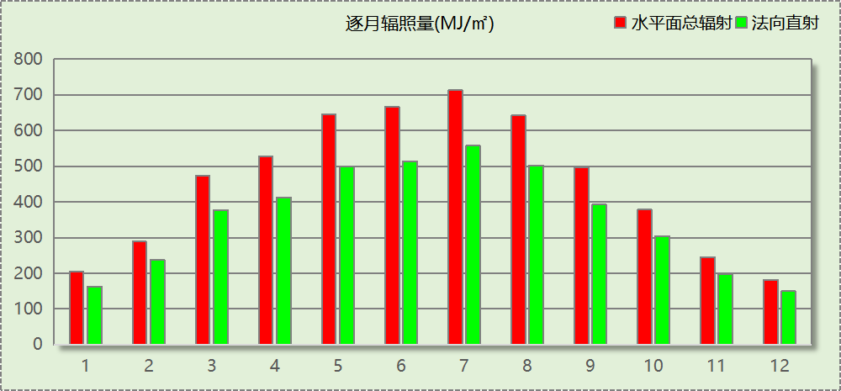

峰值工况
气象数据 | 时刻 | 干球温度(℃) | 湿球温度(℃) | 含湿量(g/kg) | 焓值(kj/kg)
最热 | 07月20日15时 | 36.7 | 16.7 | 5.3 | 50.5
最冷 | 02月22日08时 | -22.8 | -22.8 | 0.3 | -22.2

软件介绍
本报告采用的软件为绿建暖通负荷BECH2025通负荷BECH2018，该软件紧密结合暖通和节能设计规范、可根据项目实际情况建立建筑热工模型，并可对围护结构材料、房间内扰发热、作息时间表、热回收方式等参数进行设置。
软件包含全国各地典型气象年数据，内置DOE2.1E内核，对于建筑的逐时负荷进行动态模拟，既可以模拟8760小时理想负荷，也可以根据设定好的采暖期/空调期进行逐时模拟。
软件还支持分析全年建筑能耗的来源构成，依据日射得热、新风负荷、围护传热和内扰得热进行归类分项，生成设计建筑全年负荷计算报告书，提供详实的数据和多样的图表，为设计师在设备选型、制定运行策略等方面提供参考和帮助。

围护结构

屋顶构造

屋顶构造一
材料名称  （由上到下） | 厚度δ | 导热系数λ | 蓄热系数S | 修正  系数 | 热阻R | 热惰性  指标
材料名称  （由上到下） | (mm) | W/(m.K) | W/(㎡.K) | α | (㎡K)/W | D=R*S
水泥砂浆 | 20 | 0.930 | 11.370 | 1.00 | 0.022 | 0.245
c20细石混凝土(ρ=2300) | 40 | 1.510 | 15.243 | 1.00 | 0.026 | 0.404
挤塑聚苯板(ρ=25-32) | 110 | 0.030 | 0.320 | 1.10 | 3.333 | 1.173
轻骨料混凝土(找坡层) | 30 | 0.300 | 5.000 | 1.50 | 0.067 | 0.500
钢筋混凝土 | 120 | 1.740 | 17.200 | 1.00 | 0.069 | 1.186
石灰砂浆 | 20 | 0.810 | 10.070 | 1.00 | 0.025 | 0.249
各层之和∑ | 340 | － | － | － | 3.542 | 3.756
传热系数K=1/(0.15+∑R) | 0.27

外墙构造

外墙构造一
材料名称  （由外到内） | 厚度δ | 导热系数λ | 蓄热系数S | 修正  系数 | 热阻R | 热惰性  指标
材料名称  （由外到内） | (mm) | W/(m.K) | W/(㎡.K) | α | (㎡K)/W | D=R*S
水泥砂浆 | 20 | 0.930 | 11.370 | 1.00 | 0.022 | 0.245
石墨聚苯板 | 70 | 0.033 | 0.280 | 1.10 | 1.928 | 0.594
钢筋混凝土 | 200 | 1.740 | 17.200 | 1.00 | 0.115 | 1.977
石灰砂浆 | 20 | 0.810 | 10.070 | 1.00 | 0.025 | 0.249
各层之和∑ | 310 | － | － | － | 2.090 | 3.064
传热系数K=1/(0.15+∑R) | 0.45

挑空楼板构造

挑空楼板构造一
材料名称  （由上到下） | 厚度δ | 导热系数λ | 蓄热系数S | 修正  系数 | 热阻R | 热惰性  指标
材料名称  （由上到下） | (mm) | W/(m.K) | W/(㎡.K) | α | (㎡K)/W | D=R*S
水泥砂浆 | 20 | 0.930 | 11.370 | 1.00 | 0.022 | 0.245
挤塑聚苯板(ρ=25-32) | 70 | 0.030 | 0.320 | 1.10 | 2.121 | 0.747
钢筋混凝土 | 120 | 1.740 | 17.200 | 1.00 | 0.069 | 1.186
石灰砂浆 | 20 | 0.810 | 10.070 | 1.00 | 0.025 | 0.249
各层之和∑ | 230 | － | － | － | 2.236 | 2.426
传热系数K=1/(0.15+∑R) | 0.42

户墙构造

楼梯间隔墙构造一
材料名称 | 厚度δ | 导热系数λ | 蓄热系数S | 修正  系数 | 热阻R | 热惰性  指标
材料名称 | (mm) | W/(m.K) | W/(㎡.K) | α | (㎡K)/W | D=R*S
水泥砂浆 | 20 | 0.930 | 11.370 | 1.00 | 0.022 | 0.245
加气混凝土、泡沫混凝土(ρ=700) | 200 | 0.180 | 3.100 | 1.25 | 0.889 | 3.444
石灰砂浆 | 20 | 0.810 | 10.070 | 1.00 | 0.025 | 0.249
各层之和∑ | 240 | － | － | － | 0.935 | 3.938
传热系数K=1/(0.22+∑R) | 0.87

楼板构造

控温房间楼板构造一
材料名称 | 厚度δ | 导热系数λ | 蓄热系数S | 修正  系数 | 热阻R | 热惰性  指标
材料名称 | (mm) | W/(m.K) | W/(㎡.K) | α | (㎡K)/W | D=R*S
水泥砂浆 | 20 | 0.930 | 11.370 | 1.00 | 0.022 | 0.245
聚苯乙烯泡沫塑料（灰板） | 15 | 0.033 | 0.280 | 1.20 | 0.379 | 0.127
钢筋混凝土 | 120 | 1.740 | 17.200 | 1.00 | 0.069 | 1.186
石灰砂浆 | 20 | 0.810 | 10.070 | 1.00 | 0.025 | 0.249
各层之和∑ | 175 | － | － | － | 0.494 | 1.807
传热系数K=1/(0.22+∑R) | 1.40

周边地面构造

周边地面构造一
材料名称 | 厚度δ | 导热系数λ | 蓄热系数S | 修正  系数 | 热阻R | 热惰性  指标
材料名称 | (mm) | W/(m.K) | W/(㎡.K) | α | (㎡K)/W | D=R*S
水泥砂浆 | 20 | 0.930 | 11.370 | 1.00 | 0.022 | 0.245
挤塑聚苯板(ρ=25-32) | 50 | 0.030 | 0.320 | 1.10 | 1.515 | 0.533
钢筋混凝土 | 100 | 1.740 | 17.200 | 1.00 | 0.057 | 0.989
各层之和∑ | 170 | － | － | － | 1.594 | 1.766
传热系数K=1/(0.11+∑R) | 0.29

非周边地面构造

非周边地面构造一
材料名称 | 厚度δ | 导热系数λ | 蓄热系数S | 修正  系数 | 热阻R | 热惰性  指标
材料名称 | (mm) | W/(m.K) | W/(㎡.K) | α | (㎡K)/W | D=R*S
水泥砂浆 | 20 | 0.930 | 11.370 | 1.00 | 0.022 | 0.245
钢筋混凝土 | 120 | 1.740 | 17.200 | 1.00 | 0.069 | 1.186
各层之和∑ | 140 | － | － | － | 0.090 | 1.431
传热系数K=1/(0.11+∑R) | 0.30

地下墙构造

地下墙构造一
材料名称 | 厚度δ | 导热系数λ | 蓄热系数S | 修正  系数 | 热阻R | 热惰性  指标
材料名称 | (mm) | W/(m.K) | W/(㎡.K) | α | (㎡K)/W | D=R*S
水泥砂浆 | 20 | 0.930 | 11.370 | 1.00 | 0.022 | 0.245
挤塑聚苯板(ρ=25-32) | 70 | 0.030 | 0.320 | 1.10 | 2.121 | 0.747
钢筋混凝土 | 200 | 1.740 | 17.200 | 1.00 | 0.115 | 1.977
石灰砂浆 | 20 | 0.810 | 10.070 | 1.00 | 0.025 | 0.249
各层之和∑ | 310 | － | － | － | 2.282 | 3.217
传热系数K=1/(0.11+∑R) | 0.42

门构造
序号 | 构造名称 | 传热系数 | 备注
1 | 保温门（多功能门） | 1.972
2 | 金属框—保温门（多功能门） | 2.000

窗构造
序号 | 构造名称 | 传热系数 | 窗遮阳系数 | 可见光透射比 | 备注
1 | 70系列内平开下悬铝合金窗[5Low-E+12A+5+12A+5] | 1.800 | 0.385 | 0.385 | 《建筑节能门窗》16J607

房间类型

房间参数表
房间类型 | 空调温度  ℃ | 供暖温度  ℃ | 新风量 | 人员密度 | 照明功率  密度 | 电器设备  功率
卫生间 | 26 | 18 | 0.5(次/h) | 0(人) | 6(W/m^2) | 0(W/m^2)
厨房 | 26 | 18 | 0.5(次/h) | 0(人) | 6(W/m^2) | 24(W/m^2)
楼梯间 | － | － | 0(m^3/h.人) | 0(人) | 0(W/m^2) | 0(W/m^2)
空房间 | － | － | 0(m^3/h.人) | 0(人) | 0(W/m^2) | 0(W/m^2)
起居室 | 26 | 18 | 0.5(次/h) | 32(m^2/人) | 6(W/m^2) | 5(W/m^2)
餐厅 | 26 | 18 | 0.5(次/h) | 32(m^2/人) | 6(W/m^2) | 5(W/m^2)

作息时间表
详见附录

系统设置

系统划分
系统编号 | 热回收  类型 | 启动  条件 | 回收  效率 | 排风  比例 | 面积(m2) | 包含的房间
自动 | 无 | -- | -- | -- | 2798.97 | 所有房间

运行时间表
详见附录

计算结果

模拟周期
全年8760小时模拟

全年冷暖需求
系统名称\负荷 | 供暖需求  (kWh) | 供暖指标  kWh/(㎡·a) | 供冷需求  (kWh) | 供冷指标  kWh/(㎡·a)
建筑总计 | 239005 | 72.36 | 30867 | 9.34
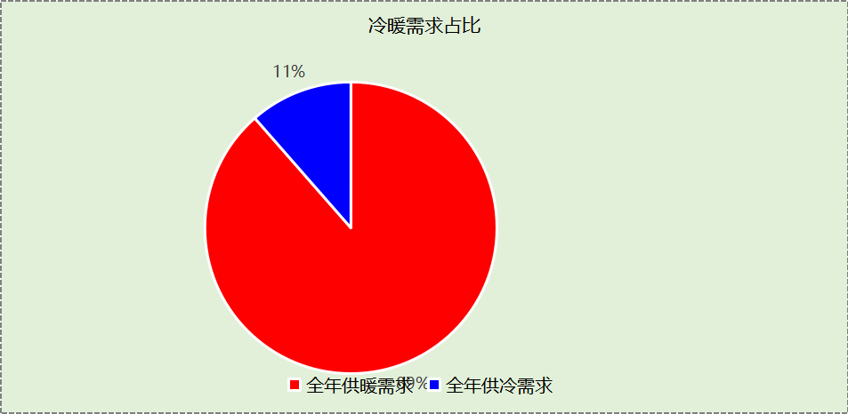

负荷分项统计
分类 | 围护传热 | 室内得热 | 窗日射 | 不利  新风/渗透 | 有利  新风/渗透 | 热回收 | 合计
供暖(kWh/㎡) | -66.52 | 6.38 | 7.86 | -20.09 | — | 0.00 | -72.36
供冷(kWh/㎡) | 0.94 | 3.64 | 5.99 | 0.20 | -1.43 | 0.00 | 9.34
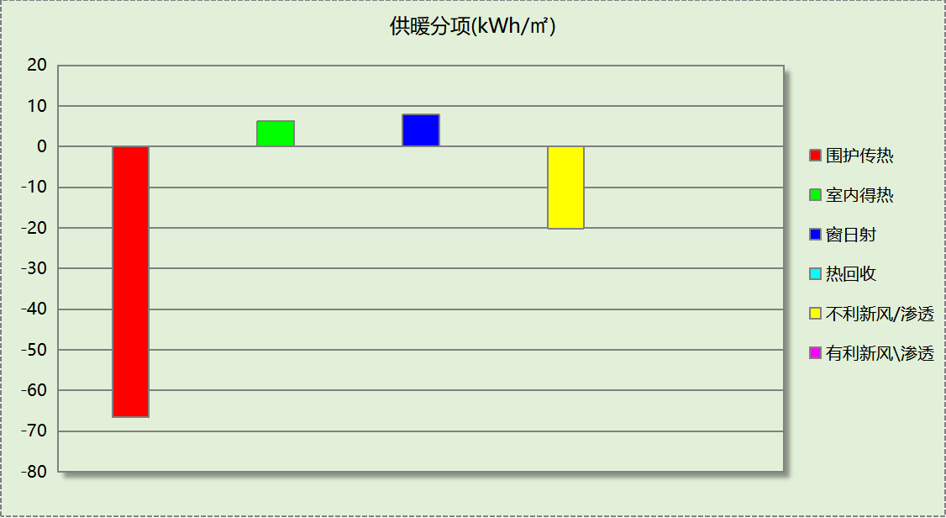
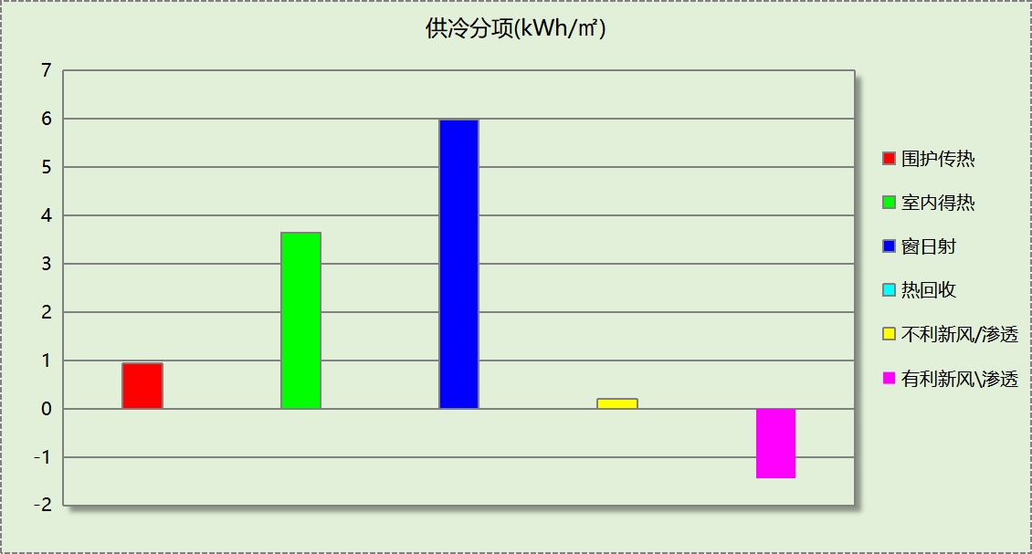

逐月负荷表
月份 | 供暖(kWh) | 供冷(kWh) | 热负荷  峰值(kW) | 热负荷  峰值时刻 | 冷负荷  峰值(kW) | 冷负荷  峰值时刻
1月 | 61650 | 0 | 103.969 | 1月6日9时 | 0.000 | --
2月 | 50842 | 0 | 107.106 | 2月23日8时 | 0.000 | --
3月 | 33191 | 0 | 71.561 | 3月4日8时 | 0.000 | --
4月 | 7109 | 1 | 32.741 | 4月13日7时 | 0.127 | 4月19日20时
5月 | 2761 | 49 | 14.104 | 5月1日7时 | 2.402 | 5月10日20时
6月 | 42 | 5748 | 2.438 | 6月1日8时 | 28.418 | 6月18日19时
7月 | 0 | 11716 | 0.000 | -- | 45.818 | 7月19日19时
8月 | 0 | 10480 | 0.000 | -- | 43.787 | 8月20日19时
9月 | 0 | 2873 | 0.000 | -- | 39.044 | 9月4日19时
10月 | 5486 | 0 | 34.722 | 10月31日8时 | 0.166 | 10月1日0时
11月 | 28608 | 0 | 69.838 | 11月21日9时 | 0.000 | --
12月 | 49316 | 0 | 93.914 | 12月31日9时 | 0.000 | --
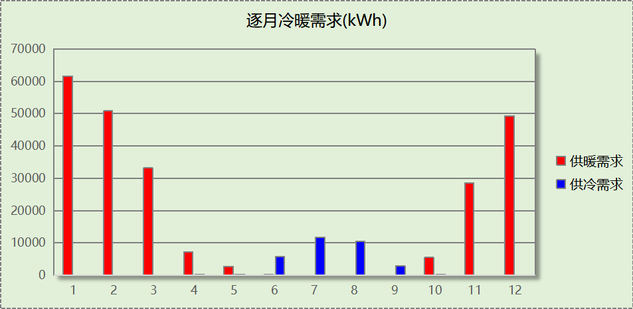
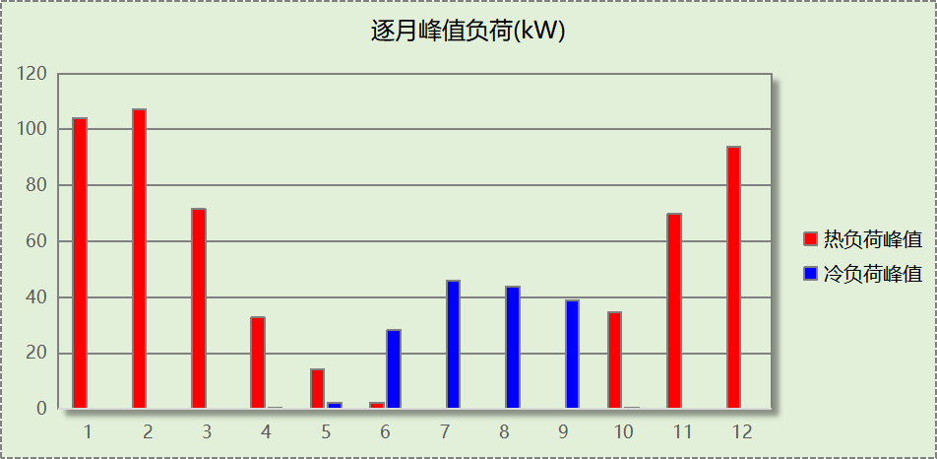

附录
工作日/节假日人员逐时在室率(%)

房间类型 | 1 | 2 | 3 | 4 | 5 | 6 | 7 | 8 | 9 | 10 | 11 | 12 | 13 | 14 | 15 | 16 | 17 | 18 | 19 | 20 | 21 | 22 | 23 | 24
卫生间 | 0 | 0 | 0 | 0 | 0 | 0 | 0 | 0 | 0 | 0 | 0 | 0 | 0 | 0 | 0 | 0 | 0 | 0 | 0 | 0 | 0 | 0 | 0 | 0
卫生间 | 0 | 0 | 0 | 0 | 0 | 0 | 0 | 0 | 0 | 0 | 0 | 0 | 0 | 0 | 0 | 0 | 0 | 0 | 0 | 0 | 0 | 0 | 0 | 0
厨房 | 0 | 0 | 0 | 0 | 0 | 7 | 41 | 42 | 9 | 1 | 10 | 41 | 19 | 2 | 0 | 1 | 21 | 71 | 74 | 19 | 2 | 0 | 1 | 0
厨房 | 0 | 0 | 0 | 0 | 0 | 7 | 41 | 42 | 9 | 1 | 10 | 41 | 19 | 2 | 0 | 1 | 21 | 71 | 74 | 19 | 2 | 0 | 1 | 0
楼梯间 | 0 | 0 | 0 | 0 | 0 | 0 | 0 | 0 | 0 | 0 | 0 | 0 | 0 | 0 | 0 | 0 | 0 | 0 | 0 | 0 | 0 | 0 | 0 | 0
楼梯间 | 0 | 0 | 0 | 0 | 0 | 0 | 0 | 0 | 0 | 0 | 0 | 0 | 0 | 0 | 0 | 0 | 0 | 0 | 0 | 0 | 0 | 0 | 0 | 0
空房间 | 0 | 0 | 0 | 0 | 0 | 0 | 0 | 0 | 0 | 0 | 0 | 0 | 0 | 0 | 0 | 0 | 0 | 0 | 0 | 0 | 0 | 0 | 0 | 0
空房间 | 0 | 0 | 0 | 0 | 0 | 0 | 0 | 0 | 0 | 0 | 0 | 0 | 0 | 0 | 0 | 0 | 0 | 0 | 0 | 0 | 0 | 0 | 0 | 0
起居室 | 16 | 16 | 16 | 15 | 16 | 24 | 31 | 19 | 15 | 14 | 14 | 19 | 22 | 19 | 13 | 14 | 18 | 35 | 49 | 54 | 50 | 35 | 21 | 15
起居室 | 14 | 13 | 13 | 13 | 13 | 18 | 22 | 24 | 29 | 32 | 34 | 37 | 35 | 32 | 26 | 28 | 33 | 39 | 44 | 47 | 45 | 34 | 23 | 16
餐厅 | 16 | 16 | 16 | 15 | 16 | 24 | 31 | 19 | 15 | 14 | 14 | 19 | 22 | 19 | 13 | 14 | 18 | 35 | 49 | 54 | 50 | 35 | 21 | 15
餐厅 | 14 | 13 | 13 | 13 | 13 | 18 | 22 | 24 | 29 | 32 | 34 | 37 | 35 | 32 | 26 | 28 | 33 | 39 | 44 | 47 | 45 | 34 | 23 | 16
注：上行：工作日；下行：节假日

工作日/节假日照明开关时间表(%)

房间类型 | 1 | 2 | 3 | 4 | 5 | 6 | 7 | 8 | 9 | 10 | 11 | 12 | 13 | 14 | 15 | 16 | 17 | 18 | 19 | 20 | 21 | 22 | 23 | 24
卫生间 | 0 | 0 | 0 | 0 | 0 | 0 | 0 | 0 | 0 | 0 | 0 | 0 | 0 | 0 | 0 | 0 | 100 | 100 | 100 | 100 | 100 | 100 | 100 | 0
卫生间 | 0 | 0 | 0 | 0 | 0 | 0 | 0 | 0 | 0 | 0 | 0 | 0 | 0 | 0 | 0 | 0 | 100 | 100 | 100 | 100 | 100 | 100 | 100 | 0
厨房 | 0 | 0 | 0 | 0 | 0 | 0 | 0 | 0 | 0 | 0 | 0 | 0 | 0 | 0 | 0 | 0 | 100 | 100 | 100 | 100 | 100 | 100 | 100 | 0
厨房 | 0 | 0 | 0 | 0 | 0 | 0 | 0 | 0 | 0 | 0 | 0 | 0 | 0 | 0 | 0 | 0 | 100 | 100 | 100 | 100 | 100 | 100 | 100 | 0
楼梯间 | 0 | 0 | 0 | 0 | 0 | 0 | 0 | 0 | 0 | 0 | 0 | 0 | 0 | 0 | 0 | 0 | 100 | 100 | 100 | 100 | 100 | 100 | 100 | 0
楼梯间 | 0 | 0 | 0 | 0 | 0 | 0 | 0 | 0 | 0 | 0 | 0 | 0 | 0 | 0 | 0 | 0 | 100 | 100 | 100 | 100 | 100 | 100 | 100 | 0
空房间 | 0 | 0 | 0 | 0 | 0 | 0 | 0 | 0 | 0 | 0 | 0 | 0 | 0 | 0 | 0 | 0 | 100 | 100 | 100 | 100 | 100 | 100 | 100 | 0
空房间 | 0 | 0 | 0 | 0 | 0 | 0 | 0 | 0 | 0 | 0 | 0 | 0 | 0 | 0 | 0 | 0 | 100 | 100 | 100 | 100 | 100 | 100 | 100 | 0
起居室 | 0 | 0 | 0 | 0 | 0 | 0 | 0 | 0 | 0 | 0 | 0 | 0 | 0 | 0 | 0 | 0 | 0 | 0 | 100 | 100 | 100 | 100 | 100 | 50
起居室 | 0 | 0 | 0 | 0 | 0 | 0 | 0 | 0 | 0 | 0 | 0 | 0 | 0 | 0 | 0 | 0 | 0 | 0 | 100 | 100 | 100 | 100 | 100 | 50
餐厅 | 0 | 0 | 0 | 0 | 0 | 0 | 0 | 0 | 0 | 0 | 0 | 0 | 0 | 0 | 0 | 0 | 0 | 0 | 100 | 100 | 100 | 100 | 100 | 50
餐厅 | 0 | 0 | 0 | 0 | 0 | 0 | 0 | 0 | 0 | 0 | 0 | 0 | 0 | 0 | 0 | 0 | 0 | 0 | 100 | 100 | 100 | 100 | 100 | 50
注：上行：工作日；下行：节假日

工作日/节假日设备逐时使用率(%)

房间类型 | 1 | 2 | 3 | 4 | 5 | 6 | 7 | 8 | 9 | 10 | 11 | 12 | 13 | 14 | 15 | 16 | 17 | 18 | 19 | 20 | 21 | 22 | 23 | 24
卫生间 | 100 | 100 | 100 | 100 | 100 | 100 | 100 | 100 | 100 | 100 | 100 | 100 | 100 | 100 | 100 | 100 | 100 | 100 | 100 | 100 | 100 | 100 | 100 | 100
卫生间 | 100 | 100 | 100 | 100 | 100 | 100 | 100 | 100 | 100 | 100 | 100 | 100 | 100 | 100 | 100 | 100 | 100 | 100 | 100 | 100 | 100 | 100 | 100 | 100
厨房 | 100 | 100 | 100 | 100 | 100 | 100 | 100 | 100 | 100 | 100 | 100 | 100 | 100 | 100 | 100 | 100 | 100 | 100 | 100 | 100 | 100 | 100 | 100 | 100
厨房 | 100 | 100 | 100 | 100 | 100 | 100 | 100 | 100 | 100 | 100 | 100 | 100 | 100 | 100 | 100 | 100 | 100 | 100 | 100 | 100 | 100 | 100 | 100 | 100
楼梯间 | 100 | 100 | 100 | 100 | 100 | 100 | 100 | 100 | 100 | 100 | 100 | 100 | 100 | 100 | 100 | 100 | 100 | 100 | 100 | 100 | 100 | 100 | 100 | 100
楼梯间 | 100 | 100 | 100 | 100 | 100 | 100 | 100 | 100 | 100 | 100 | 100 | 100 | 100 | 100 | 100 | 100 | 100 | 100 | 100 | 100 | 100 | 100 | 100 | 100
空房间 | 100 | 100 | 100 | 100 | 100 | 100 | 100 | 100 | 100 | 100 | 100 | 100 | 100 | 100 | 100 | 100 | 100 | 100 | 100 | 100 | 100 | 100 | 100 | 100
空房间 | 100 | 100 | 100 | 100 | 100 | 100 | 100 | 100 | 100 | 100 | 100 | 100 | 100 | 100 | 100 | 100 | 100 | 100 | 100 | 100 | 100 | 100 | 100 | 100
起居室 | 23 | 23 | 23 | 23 | 23 | 23 | 23 | 23 | 23 | 23 | 23 | 23 | 69 | 69 | 23 | 23 | 23 | 23 | 23 | 100 | 100 | 100 | 100 | 69
起居室 | 23 | 23 | 23 | 23 | 23 | 23 | 23 | 23 | 23 | 23 | 23 | 23 | 69 | 69 | 23 | 23 | 23 | 23 | 23 | 100 | 100 | 100 | 100 | 69
餐厅 | 23 | 23 | 23 | 23 | 23 | 23 | 23 | 23 | 23 | 23 | 23 | 23 | 69 | 69 | 23 | 23 | 23 | 23 | 23 | 100 | 100 | 100 | 100 | 69
餐厅 | 23 | 23 | 23 | 23 | 23 | 23 | 23 | 23 | 23 | 23 | 23 | 23 | 69 | 69 | 23 | 23 | 23 | 23 | 23 | 100 | 100 | 100 | 100 | 69
注：上行：工作日；下行：节假日

工作日/节假日空调系统开关时间表

系统编号 | 1 | 2 | 3 | 4 | 5 | 6 | 7 | 8 | 9 | 10 | 11 | 12 | 13 | 14 | 15 | 16 | 17 | 18 | 19 | 20 | 21 | 22 | 23 | 24
自动 | 1 | 1 | 1 | 1 | 1 | 1 | 1 | 1 | 1 | 1 | 1 | 1 | 1 | 1 | 1 | 1 | 1 | 1 | 1 | 1 | 1 | 1 | 1 | 1
自动 | 1 | 1 | 1 | 1 | 1 | 1 | 1 | 1 | 1 | 1 | 1 | 1 | 1 | 1 | 1 | 1 | 1 | 1 | 1 | 1 | 1 | 1 | 1 | 1
注：上行：工作日；下行：节假日

